ГУ «Витебский областной центр гигиены, эпидемиологии и общественного здоровья»
Уважаемые потребители!
Приобретая товары легкой промышленности, убедитесь в их качестве и безопасности!
Министерством здравоохранения Республики Беларусь и Государственным комитетом по стандартизации Республики Беларусь постоянно проводится работа по выявлению товаров, не соответствующих установленным законодательством требованиям к качеству и безопасности. В 2017 и 1-м полугодии 2018г. было изъято из обращения более 14 000 единиц товара (более 90% - товары, поставляемые по импорту), в том числе товары для детей: изделия для новорожденных, бельевые изделия для детей до года, обувь ясельная, детская обувь. Большое число несоответствий выявлено в детских игрушках – по уровню шума, электромагнитной безопасности и миграции химических веществ.
ЗАПОМНИТЕ: В соответствии с п. 1 ст. 7 Закона Республики Беларусь «О защите прав потребителей» продавец обязан своевременно предоставлять покупателю необходимую и достоверную информацию о товаре.
При совершении покупки важно обращать внимание на маркировку (состав изделий), возрастную адресованность.
ЗНАЙТЕ: В соответствии с ч. 2 п. 2 ст. 11 Закона Республики Беларусь «О защите прав потребителей» продавец обязан по требованию покупателя предоставить документы, подтверждающие качество товара.
Совершая покупку, необходимо требовать у продавца документы, подтверждающие качество и безопасность товара (сертификат соответствия, декларация о соответствии и др.)
ВНИМАНИЕ! Будьте предельно внимательны при приобретении импортных товаров, реализуемых на выставках, ярмарках, в интернет-магазинах, вне торговых объектов.
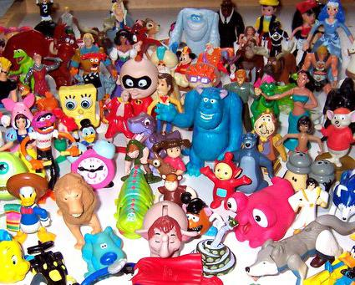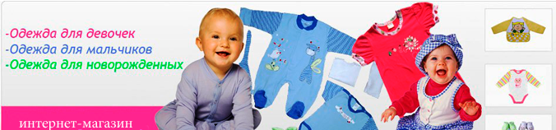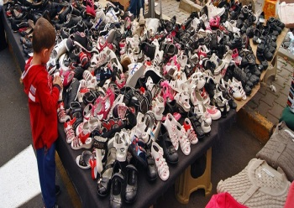
По материалам Министерства антимонопольного регулирования и торговли РБ

